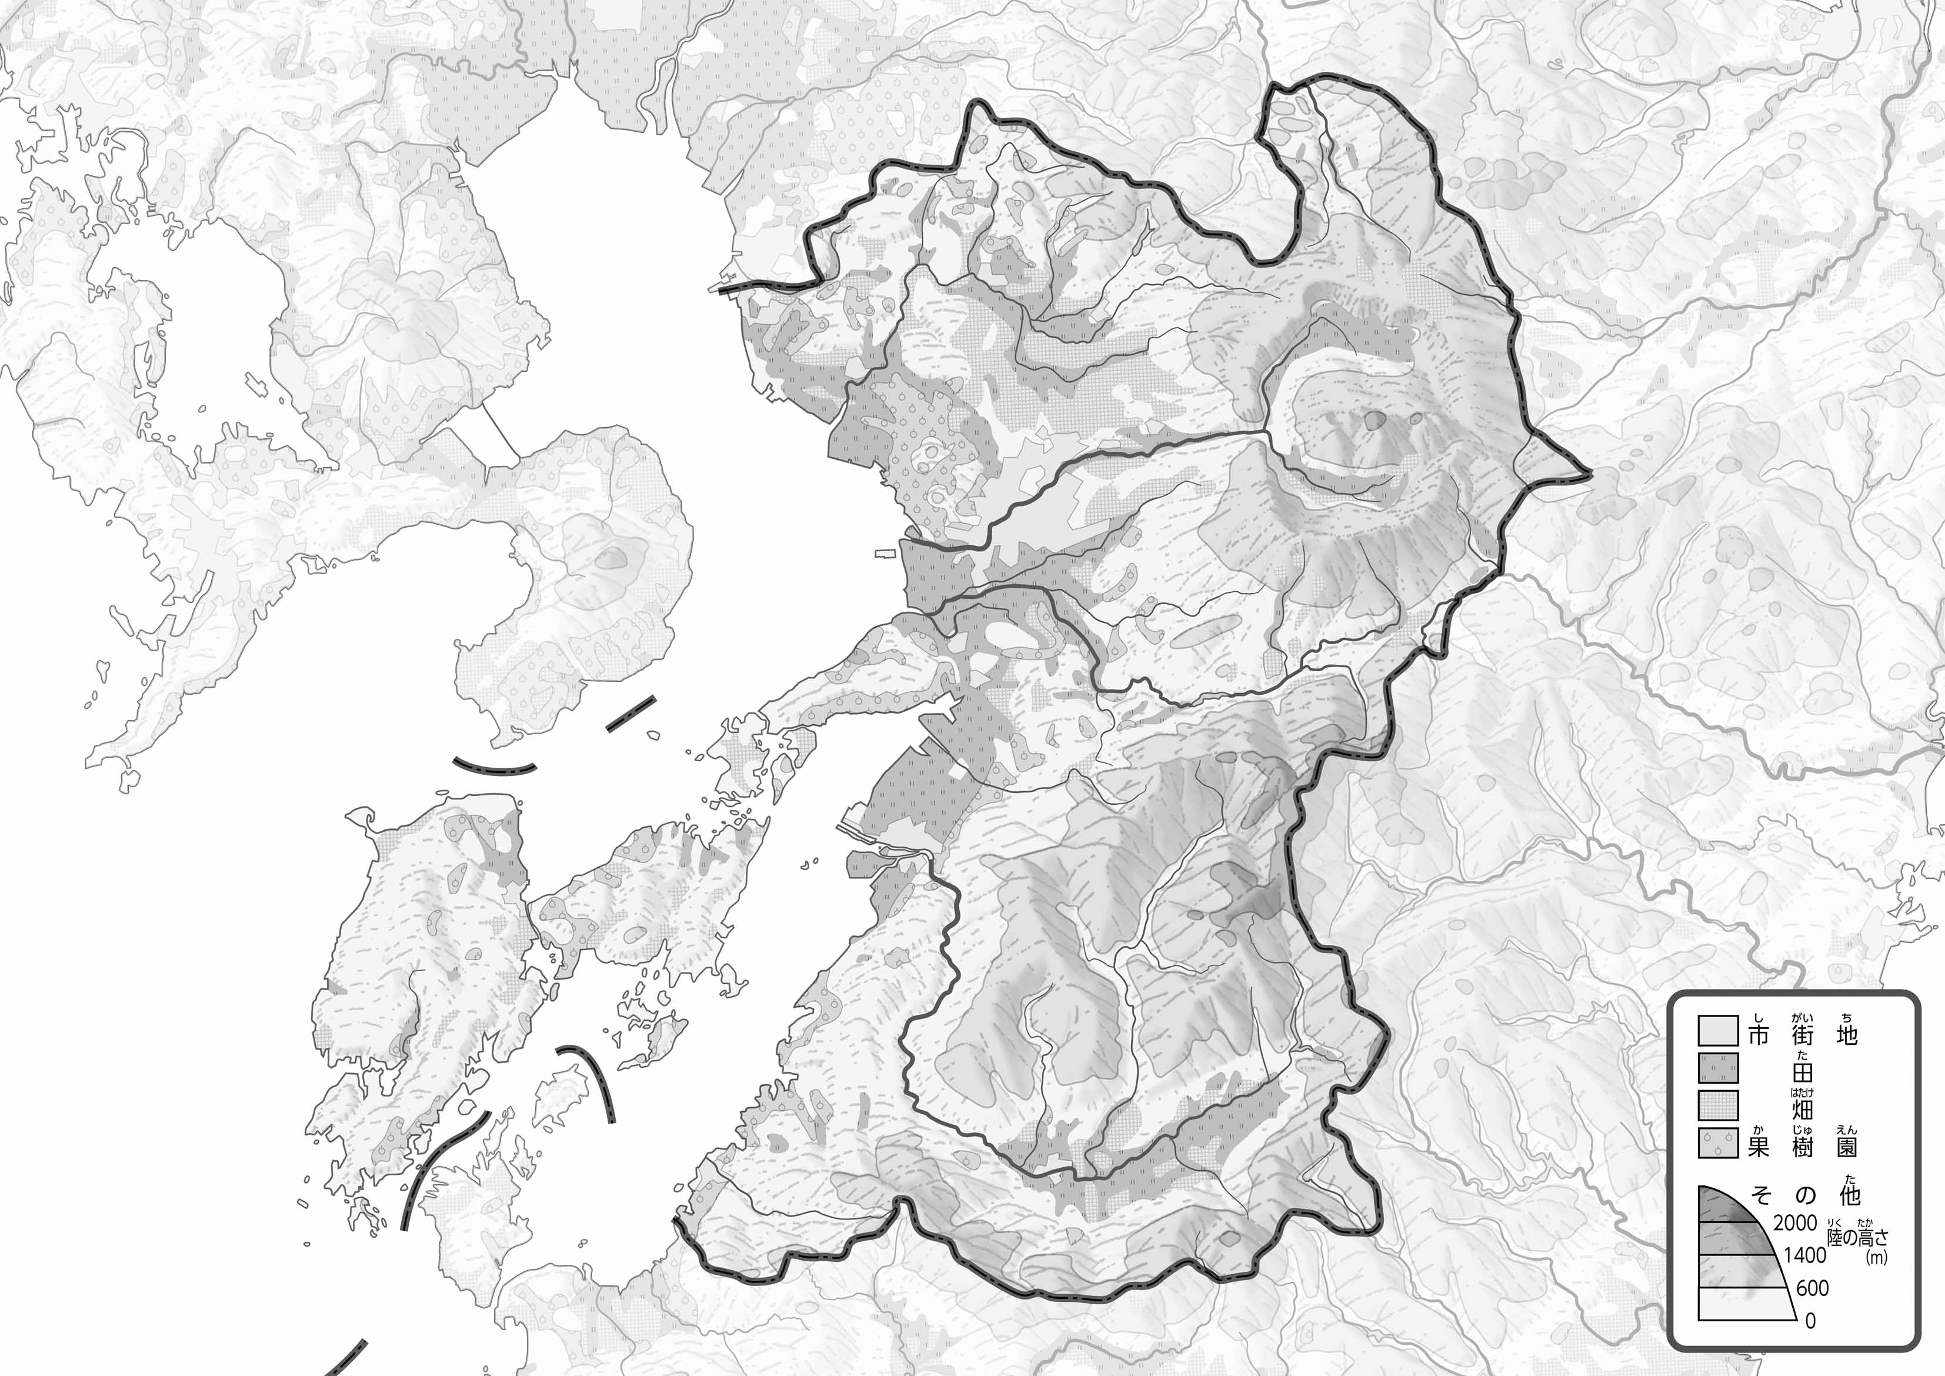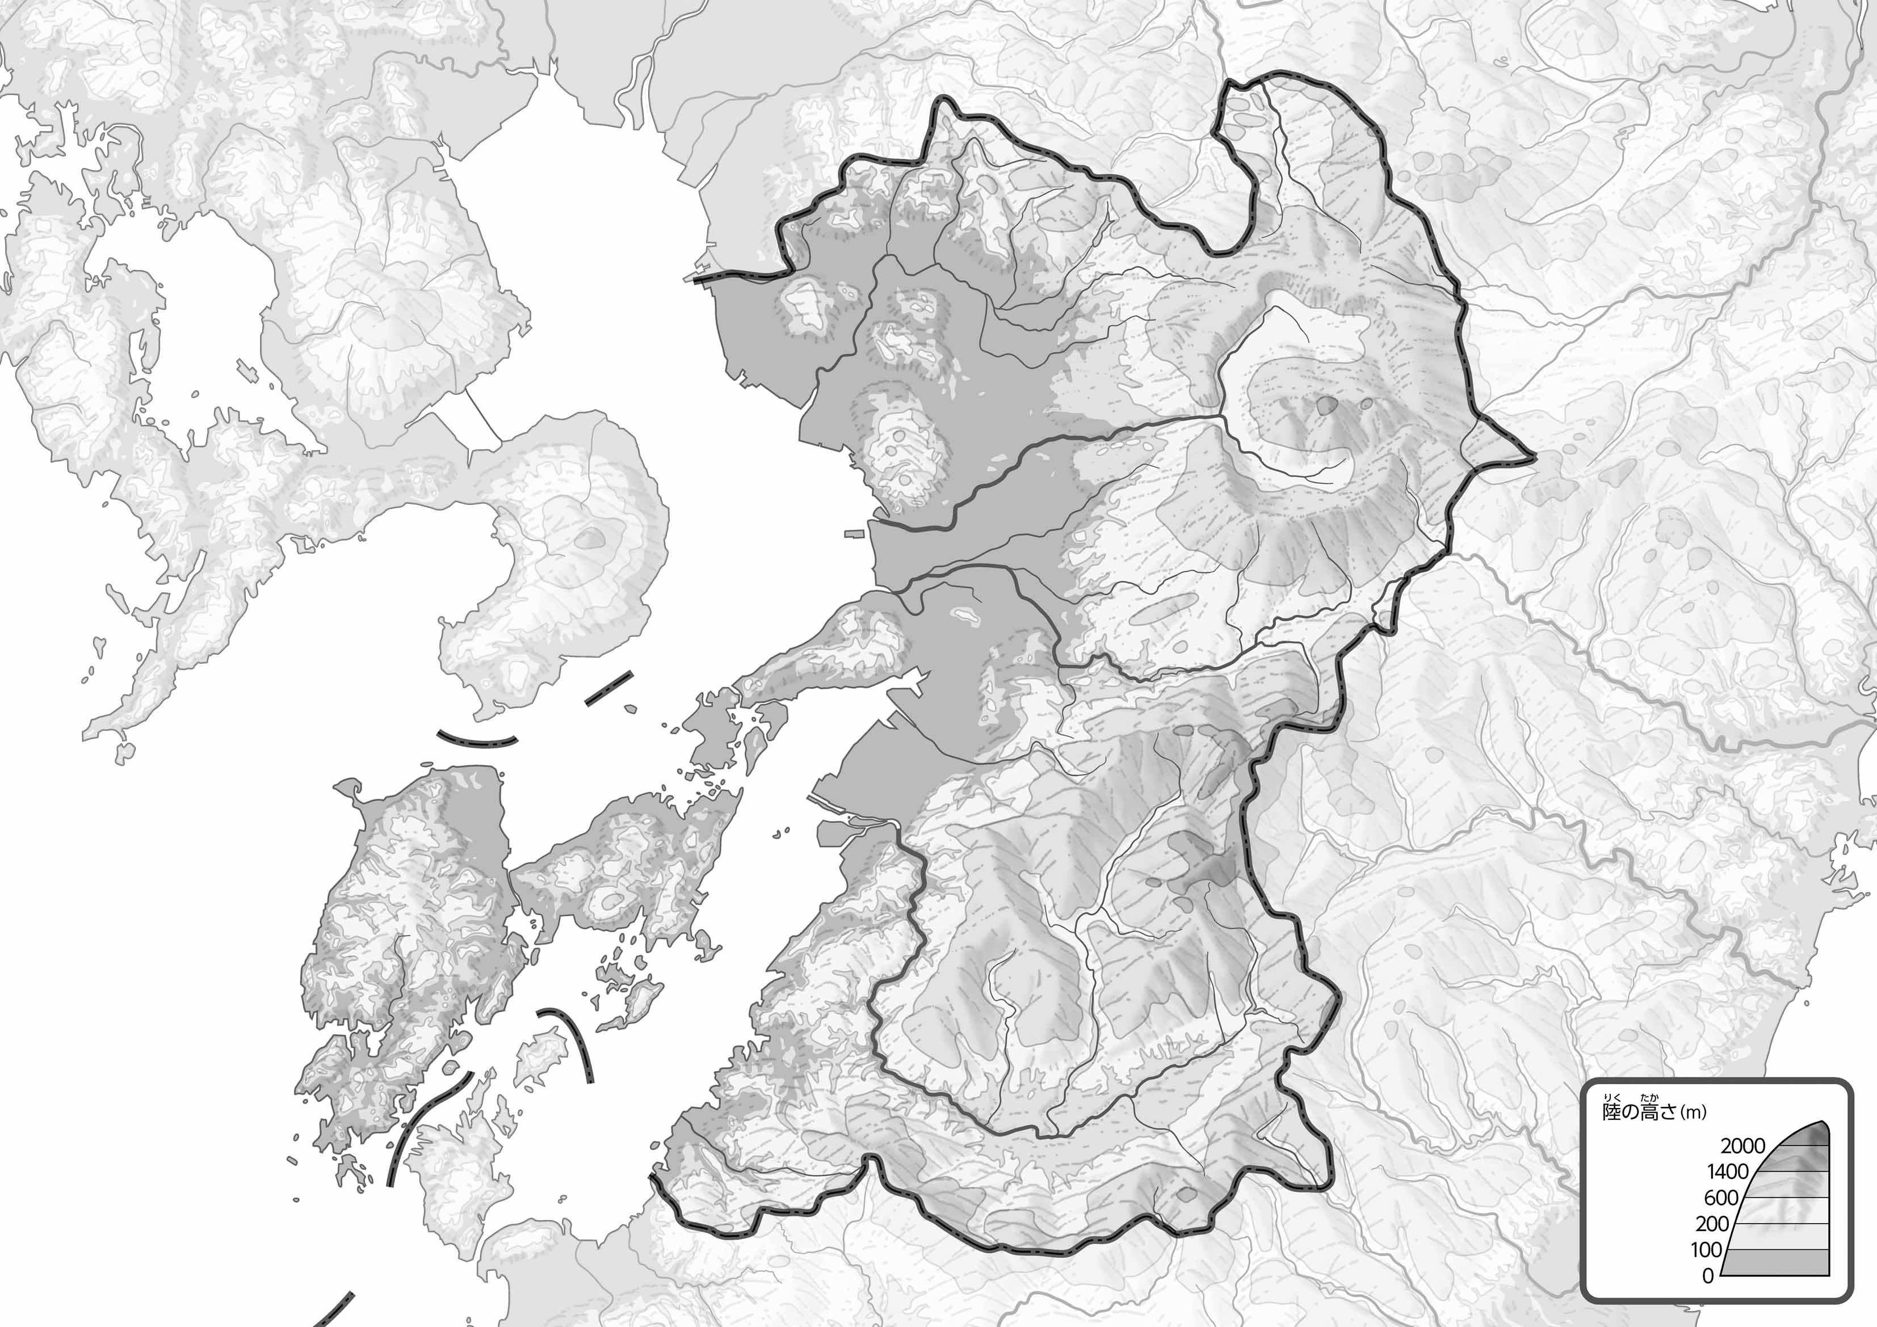

教授用資料

（　　　　　　　　　　）

**●のようす**

**●のようす**

**47「」をてやってみよう！（・）**

1. をでなぞってみよう！
2. 「」は、「」は、「」はでぬってみよう！
3. の２つのをて、づいたことをの□のなかにいてみよう。

ヒント：はどんなところにあるのかな？

* **田は川が流れているところにそって広がっている。**
* **市街地は、川の近くの平野にある。　　　　　　　　　※解答例です。**

1. 県版地図「県のようす」「地形のようす」をみながら、滋賀県の自然環境で気づいたことを右に書いてみよう。
2. 県版地図「地形のようす」と地図帳を見ながら、上の地図で「低いところ」に色を塗ってみよう。